**Modul 133 Pinterfood**

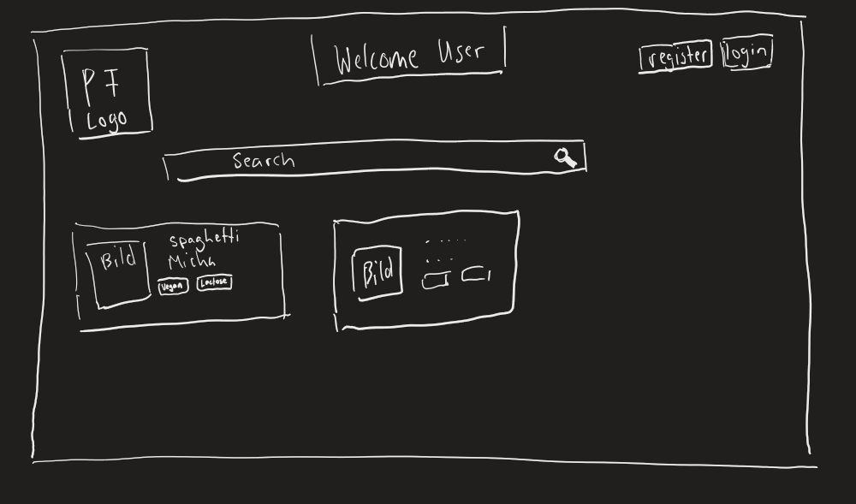Scatch

Auf unserer Hauptseite kann mal als User die erstellten Rezepte anschauen. Man sieht mit welchem User man eingeloggt ist und kann nach verschiedenen Rezepten suchen. Ausserdem gibt es die Möglichkeit falls man nicht angemeldet ist sich anzumelden oder falls man noch kein Account hat einen zu erstellen. Natürlich gibt es auch ein Button bei welchem man ein neues Rezept erstellen kann.

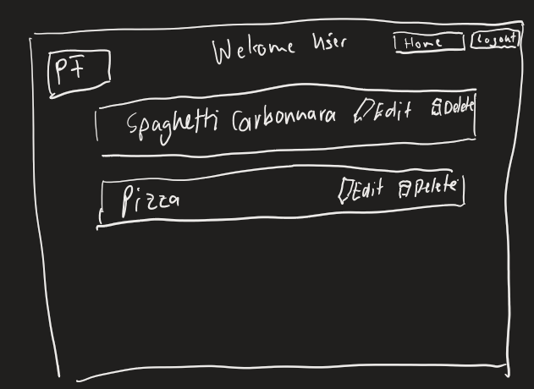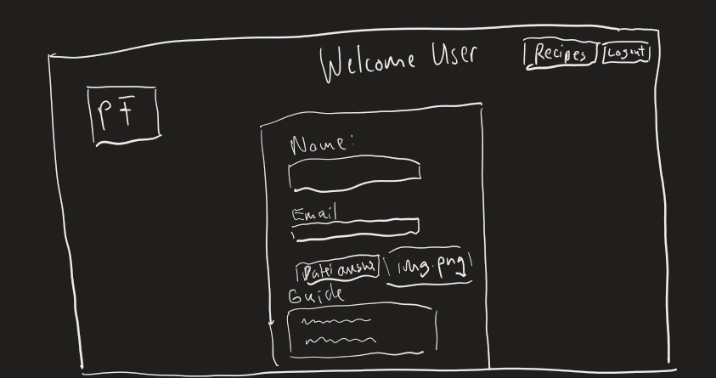

Hier sieht man noch die verschiedenen Scratch von den Funktionen manage Recipe und create User.

Use Case

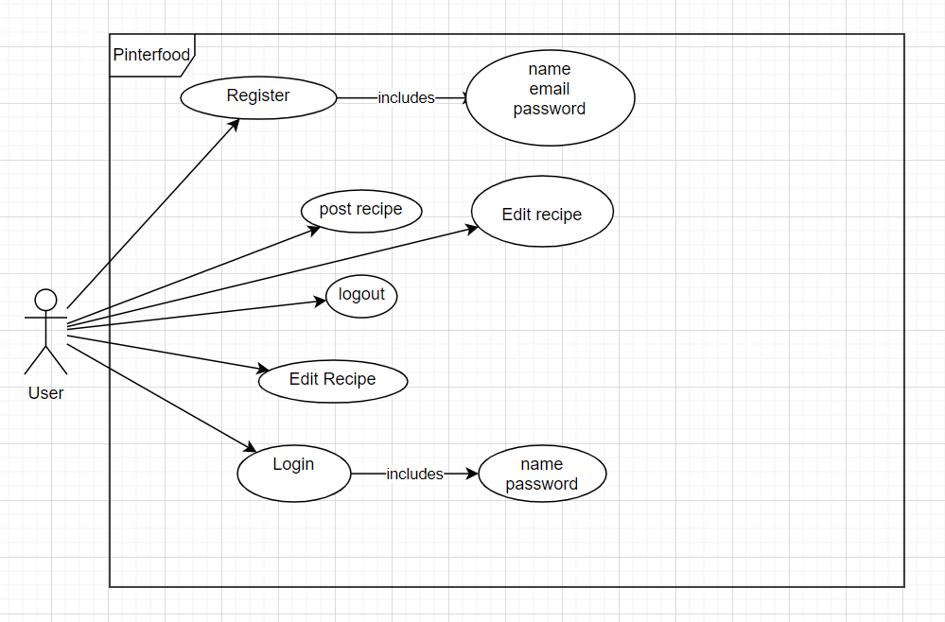

*Testprotokoll Pinterfood:*Autor: Micha Baumann, Thierry Pfister  
Geprüfte SW-Version: Pinterfood   
  
**Testgruppe1** register User

|  |  |  |  |  |
| --- | --- | --- | --- | --- |
| *Testfall* | *Menü/Eingabe* | *Erwartetes Resultat* | *Tatsächliches Resultat* | *OK/NOK* |
| 1 | User: a | Invalid User | Invalid User | OK |
| 2 | User: Micha | Correct | Correct | OK |
| 3 | Mail: asd | Invalid Mail | Invalid Mail | OK |
| 4 | Mail: micha.baumann@gmx.ch | Correct | Correct | OK |
| 5 | Password: 123 | Invalid Password | Invalid Password | OK |
| 6 | Password: 123456 | Correct | Correct | OK |
| 7 | Submit | Created User | Created User | OK |

**Testgruppe2** Post Recipe

|  |  |  |  |  |
| --- | --- | --- | --- | --- |
| *Testfall* | *Menü/Eingabe* | *Erwartetes Resultat* | *Tatsächliches Resultat* | *OK/NOK* |
| 1 | Name: Spaghetti | Correct | Correct | OK |
| 2 | Consideration: Vegan | Correct | Correct | OK |
| 3 | Image: food.png | Correct | Correct | OK |
| 4 | Image: doc.docx | Invalid Image | Invalid Image | OK |

**Testgruppe3** Edit Recipe

|  |  |  |  |  |
| --- | --- | --- | --- | --- |
| *Testfall* | *Menü/Eingabe* | *Erwartetes Resultat* | *Tatsächliches Resultat* | *OK/NOK* |
| 1 | Edit: name | Correct | Correct | OK |
| 2 | Delete: Spaghetti | Deleted | Deleted | OK |

**Testgruppe4** Login

|  |  |  |  |  |
| --- | --- | --- | --- | --- |
| *Testfall* | *Menü/Eingabe* | *Erwartetes Resultat* | *Tatsächliches Resultat* | *OK/NOK* |
| 1 | Mail: mch@gmx.ch | Correct | Correct | OK |
| 2 | Mail: 12 | Invalid | Invalid | OK |
| 3 | Password: 123456 | Correct | Correct | OK |
| 4 | Password: q12 | Invalid Password | Invalid Password | OK |

**Testgruppe2** Post Recipe

|  |  |  |  |  |
| --- | --- | --- | --- | --- |
| *Testfall* | *Menü/Eingabe* | *Erwartetes Resultat* | *Tatsächliches Resultat* | *OK/NOK* |
| 1 | Search: Spaghetti | Recipe Spaghetti | Recipe Spaghetti | OK |
| 2 | Search: ueue | No recipe found | No recipe found | OK |

**Lieferung: akzeptiert** **/ nicht akzeptiert**

**Der Prüfer**

Pfister Thierry, Baumann Micha

05.03.2022 – 10.05.2022

Reflektion

Wir sind mit unserem End-Produkt sehr zufrieden.   
Bis wir unsere Laravel Umgebung aufgesetzt haben, mussten wir zwar einige Videos und php.ini Files durcharbeiten. Als wir es jedoch verstanden haben, hat es uns immer mehr Spass gemacht unser Projekt umzusetzen. Anfangs haben wir uns verschieden Scratches gezeichnet, um uns ein Bild vom End-Produkt verschaffen zu können. Ausserdem haben wir uns in einem ERM die mögliche Datenbank Struktur einmal aufgezeichnet und festgehalten. Dabei haben wir die Aufgaben untereinander aufgeteilt. Uns haben die Diagramme sehr gut geholfen, damit wir sehen oder schneller herleiten können, welche Klassen, Methoden usw. benötigt werden. Programmiert haben wir grösstenteils zusammen, da wir in der Laravel Umgebung noch frisch sind und uns so die gegenseitige Unterstützung bieten konnten. Es war vielleicht ein bisschen weniger effizient, jedoch war der Lerneffekt dadurch sehr hoch und wir konnten viele neue Dinge kennenlernen, ausprobieren und neues Lernen-

Mit der Zusammenarbeit sind wir beide auch zufrieden. Der Austausch war immer gut und bei Problemen oder Unklarheiten konnten wir einander gut aushelfen. Uns hat es beiden sehr viel Spass gemacht und wir können uns in Zukunft eine weitere Zusammenarbeit vorstellen.

Modul 133 Rückmeldung

Insgesamt sind wir mit dem Modul sehr zufrieden. Wir konnten viele neue Details zu den verschiedenen Layers erfahren und anwenden. Das Mini-Projekt hat uns dabei am besten gefallen. Wir konnten dort unseren Vorstellungen freien Lauf lassen. Dort haben wir nämlich auch Laravel besser kennengelernt.

Die Abwechslung von Theorie und Praxis finden wir sehr gut getroffen, da es uns nie langweilig wurde, wir jedoch auch nie einen zu grossen Stress hatten.

Für die Zukunft würden wir an diesem Modul nichts Aussergewöhnliches ändern, da wir zufrieden mit dem Ablauf waren.